EJERCICIOS MÓDULO 4
1. Crear un usuario llamado alumno1
sudo adduser alumno1
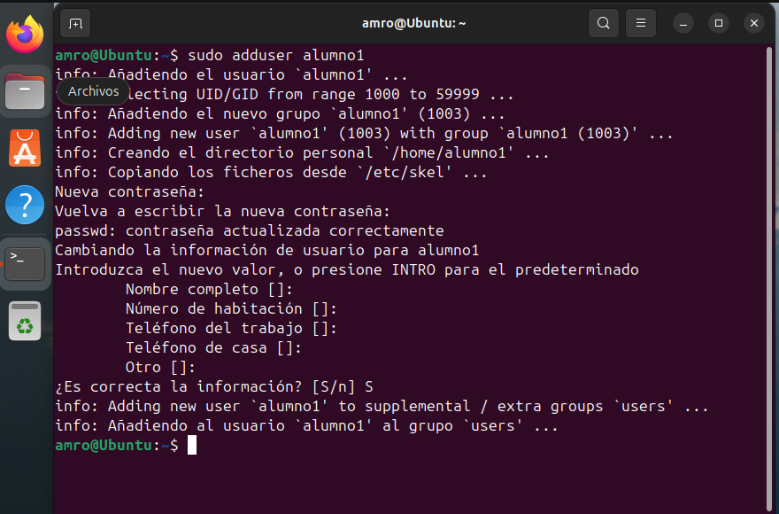
2. Crear un grupo llamado profesores
sudo groupadd profesores
3. Añadir alumno1 al grupo profesores
sudo usermod -aG profesores alumno1
4. Mostrar la información del usuario
id alumno1
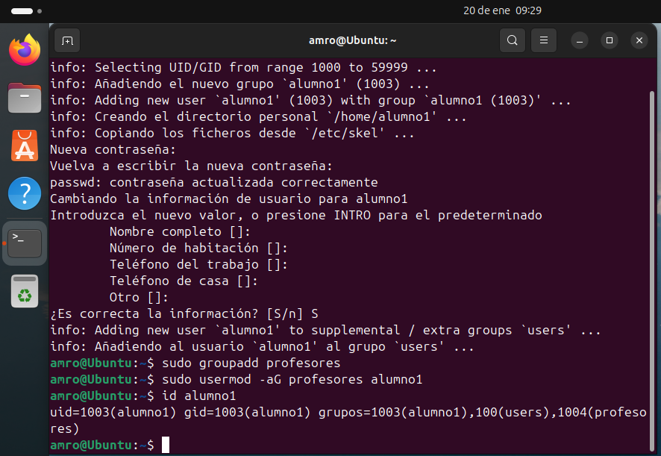
5. Crear un archivo y comprobar sus permisos
touch prueba.txt
ls -l prueba.txt
6. Cambiar permisos del archivo prueba.txt a 644
chmod 644 prueba.txt
7. Crear un directorio llamado compartida
mkdir compartida
8. Poner permisos 755 al directorio compartida
chmod 755 compartida
9. Cambiar propietario del archivo prueba.txt a alumno1
sudo chown alumno1 prueba.txt
10. Cambiar grupo del archivo prueba.txt a profesores
sudo chown :profesores prueba.txt
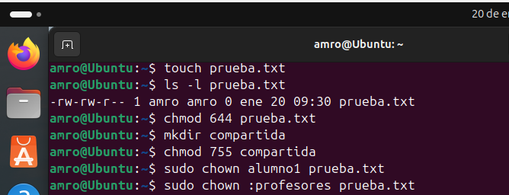
11. Crear usuarios alumno2 y alumno3
sudo adduser alumno2
sudo adduser alumno3
12. Crear un grupo alumnos
sudo groupadd alumnos
13. Añadir los tres alumnos al grupo alumnos
sudo usermod -aG alumnos alumno1
sudo usermod -aG alumnos alumno2
sudo usermod -aG alumnos alumno3
14. Crear carpeta /home/grupoalumnos
sudo mkdir /home/grupoalumnos
15. Asignar permisos para que solo el grupo alumnos pueda acceder
sudo chown root:alumnos /home/grupoalumnos
sudo chmod 770 /home/grupoalumnos
16. Aplicar SGID a la carpeta para que todo se cree con el grupo alumnos
sudo chmod g+s /home/grupoalumnos
17. Aplicar sticky bit a un directorio público
sudo chmod +t /tmp
(También sirve crear uno propio)
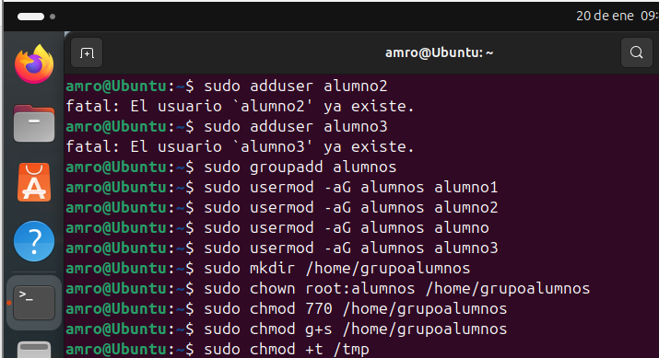

18. Listar solo los archivos que tengan sticky bit
find / -type d -perm -1000 2>/dev/null
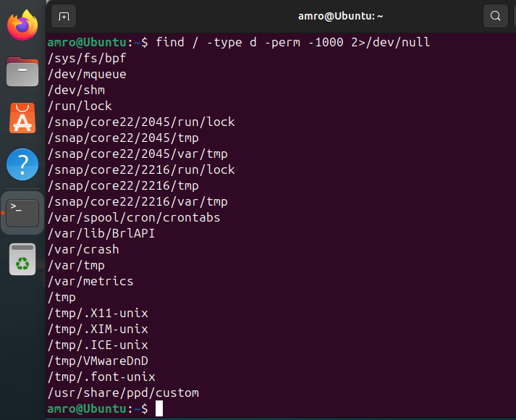
19. Crear un archivo e implementar ACL
touch archivo_acl
setfacl -m u:alumno2:rwx archivo_acl
20. Quitar ACL al archivo
setfacl -b archivo_acl
21. Crear estructura de usuarios:
- docentes
- administracion
- mantenimiento
Y asignar usuarios a cada grupo.
22. Crear carpeta departamental por grupo
Ejemplo:
/departamento_docentes
/departamento_admin
/departamento_mantenimiento
23. Permitir acceso total al grupo y solo lectura a otros grupos
Usar combinación de:
chmod
chown
setfacl
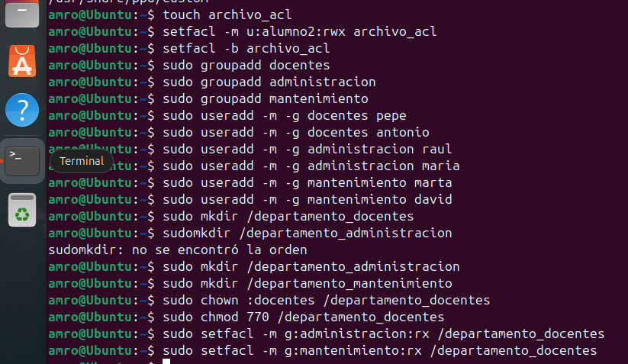
24. Crear batch script que muestre todos los usuarios
Usa:
cut -d: -f1 /etc/passwd
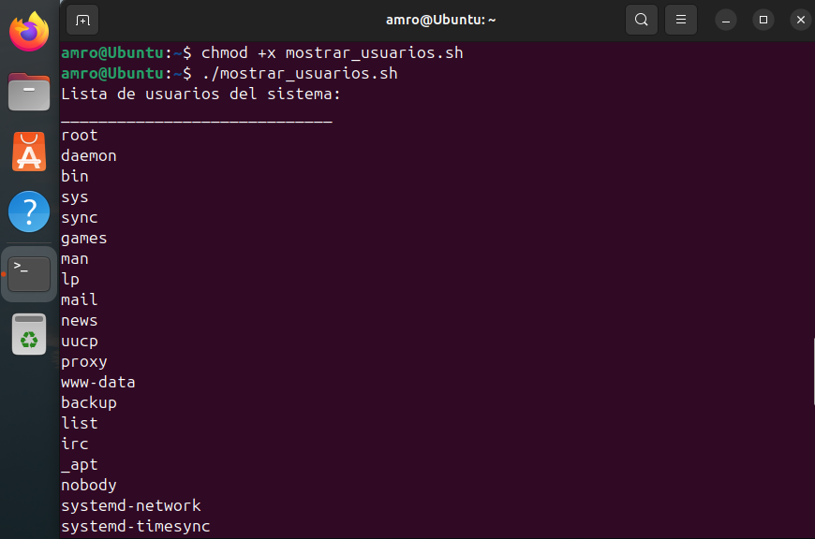
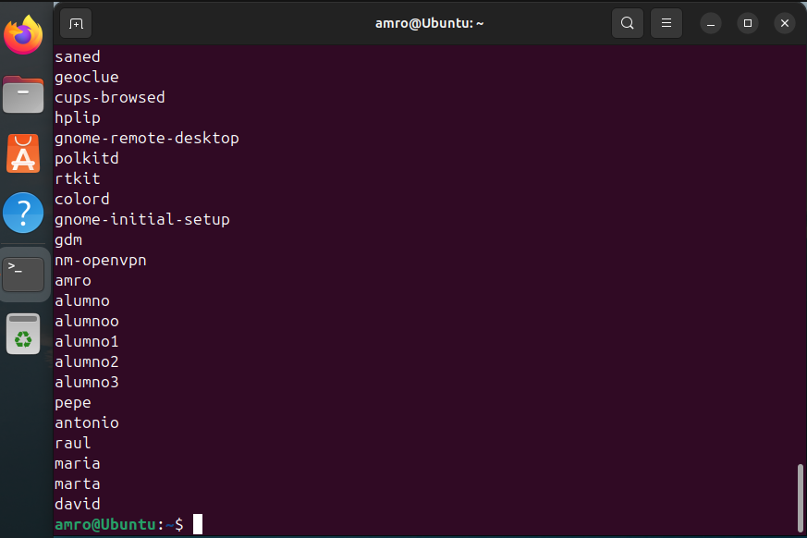

25. Crear usuario sin acceso a shell
sudo usermod -s /usr/sbin/nologin alumnoN
26. Crear usuario con fecha de caducidad
sudo chage -E 2024-12-31 alumno1
27. Bloquear la cuenta de un usuario
sudo passwd -l alumno2
28. Desbloquear la cuenta
sudo passwd -u alumno2
29. Ver qué usuarios tienen shell interactivo
grep -E "bash|zsh" /etc/passwd
30. Detectar archivos cuyo propietario no existe
find / -nouser 2>/dev/null
